PREPOSITIONS OF PLACE
(PREPOSICIONES DE LUGAR)
Para ayudarnos tenemos la siguiente lámina:
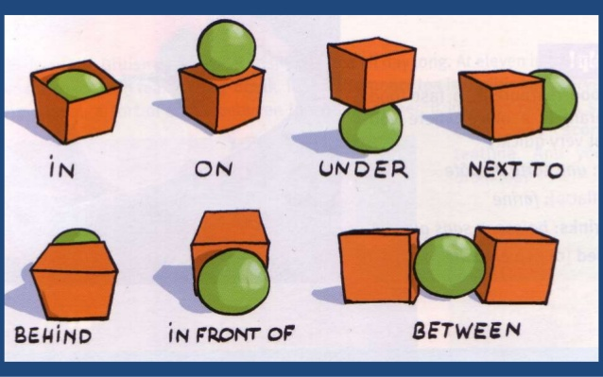

Ejemplos:
- The green ball is in the box. (La pelota verde está dentro de la caja).
- The green ball is on the box. (La pelota verde está arriba de la caja).

ACTIVIDAD: COMPLETA LAS ORACIONES CON LAS PREPOSICIONES DE LUGAR CORRECTA.
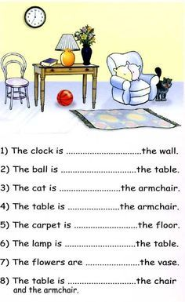
ARMCHAIR
BALL
CHAIR
LAMP
CLOCK
CARPET
FLOWERS
CLOCK

VOCABULARY
- Floor: piso
- Wall: pared
- Vase: florero

